Всероссийский фестиваль
«Праздник эколят – молодых защитников Природы»
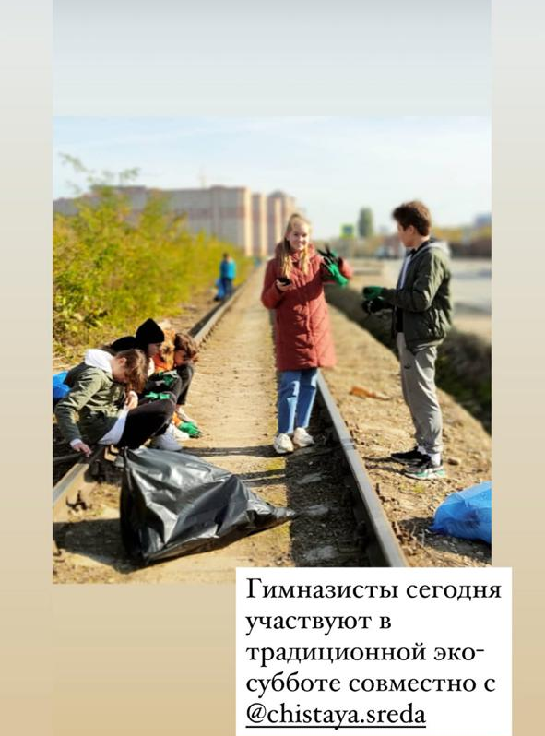
Современная школа — это Дом, в котором сформировано Единое образовательно-воспитательное и информационное пространство, где взаимодействуют учащиеся, педагоги и родители, объединенные общими целями и задачами и являющиеся равноправными участниками воспитательно-образовательного процесса.
В рамках проведения ежегодного Всероссийского фестиваля «Праздник эколят – молодых защитников Природы», в МБОУ гимназии № 18 проведен ряд акций, мероприятий и урока, посвященного раздельному сбору мусора и вторичной переработке бытовых отходов «Лаборатория эко-мониторинга: о важности сортировки мусора».
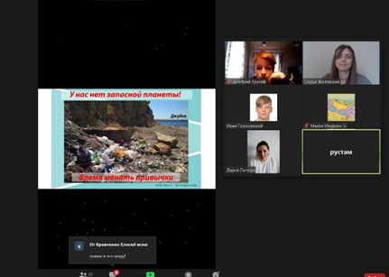
14.11.2020 проведена акция «Экологический субботник» совместно с муниципальной организацией «Чистая среда». Гимназисты отправились на уборку территории Фестивального микрорайона. Совместными усилиями был собран 91 мешок с мусором, часть из которого отправится на переработку.
16.11.2020 в пяти классах состоялся урок, посвященный формированию бережливого мышления «Экологическая ососнанность».
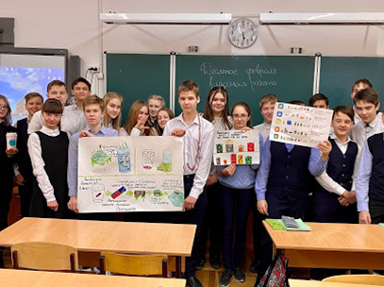
Представитель «ЧИСТОЙ СРЕДЫ» Дарья рассказала ребятам о некоммерческой организации, которая проводит ЭКО-уроки и спектакли, а также с помощью волонтерского движения организует уборки на пляжах и в лесах. Ученики 7 «Б» поделились с лектором своими мыслями по этому поводу, а кто-то из ребят, оказывается уже занимается сортировкой мусора. Ребята продемонстрировали свои плакаты на тему: «Зачем сдавать батарейки?» и пообещали к следующему приходу Дарьи обзавестись полезными эко-привычками.
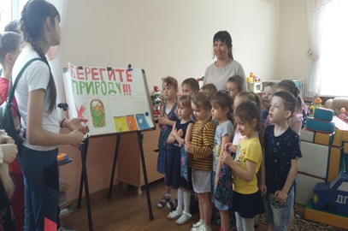
В этот день обучающиеся также смогли поучаствовать во Всероссийском экодиктанте: ученики с интересом участвовали в данном мероприятии и подчерпнули для себя много нового. Экодиктант проводился в онлайн-формате, что несомненно, очень облегчило процедуру прохождения.
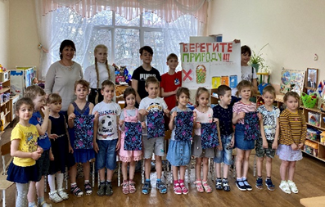
17.11.2020 для детского сада-партнера нашими учащимися подготовлен ряд мероприятий. Школьники рассказывали детсадовцам о том, как важно сортировать мусор, сдавать батарейки на переработку, демонстрировали свои плакаты. В рамках обучения, ребята придумали игру для малышей. Учащиеся сделали небольшие коробочки (импровизированные мусорные баки), которые малыши должны были заполнить различными отходами по категориям (пластиком, стеклом, бумагой, пищевыми отходами). На время собирали школьные портфели, думая, какие вещи необходимо оставить дома, а что пригодится в процессе обучения. Гимназисты рассказали и показали дошколятам как в домашних условиях можно сделать соль для ванны. Малыши самостоятельно выбирали ароматы, добавляли сухоцветы, а затем украшали ёмкости для соли.
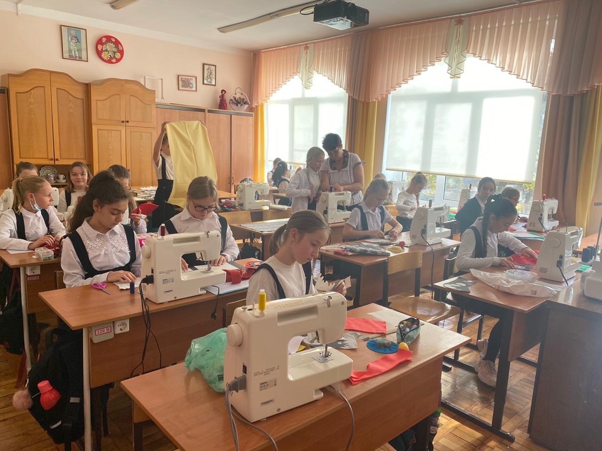 18.11.2020 проведен Всероссийский урок «Эколята – молодые защитники Природы». Анастасия Юрьевна Силко, учитель русского языка и литературы, рассказала о важности раздельного сбора мусора и вторичной переработке бытовых отходов «Лаборатория эко-мониторинга: о важности сортировки мусора». Урок был основан на материалах, взятых на сайте https://ecobiocentre.ru. В уроке приняло участие 29 обучающихся.
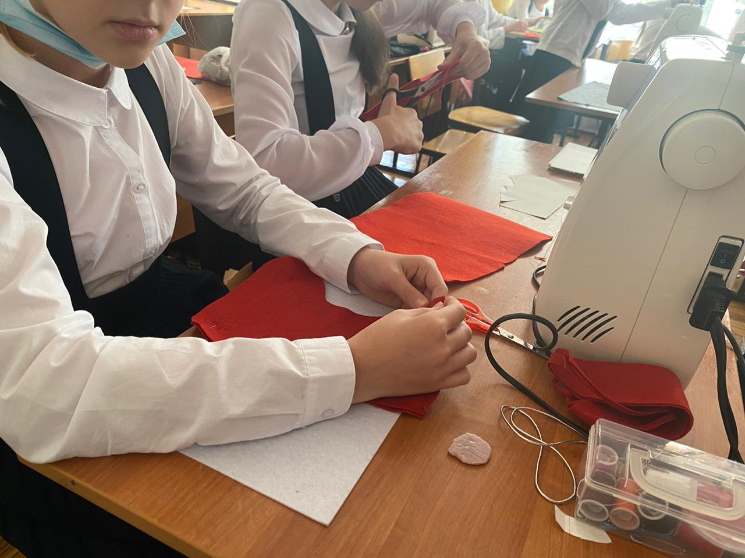 19.11.2020 состоялся открытый урок-фабрика процессов, направленный на привлечение внимания к вопросу о замене пластиковых мешков тканевыми аналогами. Тема урока «Подари подарок в экологически чистом мешочке». Урок проводила учитель технологии, Чепурная Ольга Владимировна. Педагог наглядно продемонстрировала, как легко, быстро и красиво, с помощью подручных материалов, смоделировать подарочный мешочек.
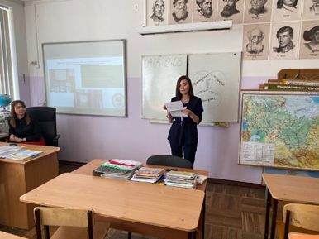
Также в этот день для педагогов Силко А.Ю. представила разработку авторского курса «Осознанное потребление», направленную на бережливое отношение к окружающей среде. Анастасия Юрьевна поделилась опытом проведения внеклассного мероприятия в дистанционном формате и рассказала о том, как, при помощи диджитал-технологий, привлечь внимание ребенка и его родителей к проблеме загрязнения окружающей среды.

Авторы: Горбачева Н.Г., зам.директора по ВР;
Шепелина О.Б., зам.директора по УМР;
Рабочая группа проекта «Бережливое образование» МБОУ гимназии № 18

Наши данные:
Блог методической работы: https://shepelina18.blogspot.com/2020/02/20_23.html#more (раздел «Бережливое образование»)
Instagram: @shtab_007

